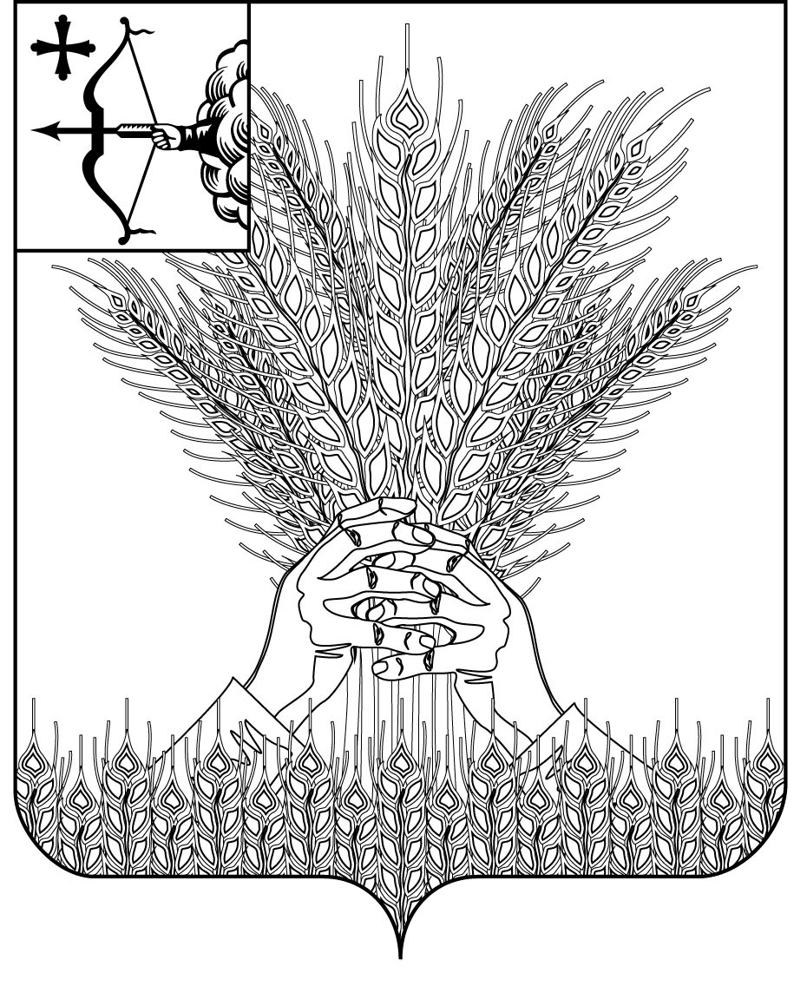

**АДМИНИСТРАЦИЯ КИКНУРСКОГО**

**МУНИЦИПАЛЬНОГО ОКРУГА**

**КИРОВСКОЙ ОБЛАСТИ**

**ПОСТАНОВЛЕНИЕ**

22.11.2022 № 693

пгт Кикнур

**Об утверждении Положения о порядке оформления права муниципальной собственности на бесхозяйное имущество**

В соответствии с Гражданским [кодексом](consultantplus://offline/ref=F7867362C2E7BE13608D5DEC307E79ECFE2D8F3F96BECEDF841956CE4EVFt9I) Российской Федерации, Жилищным [кодексом](consultantplus://offline/ref=F7867362C2E7BE13608D5DEC307E79ECFF248F3B9CBACEDF841956CE4EVFt9I) Российской Федерации, Федеральным [законом](consultantplus://offline/ref=F7867362C2E7BE13608D5DEC307E79ECFF258B3B9FB9CEDF841956CE4EVFt9I) от 06.10.2003 N 131-ФЗ "Об общих принципах организации местного самоуправления в Российской Федерации", Федеральным [законом](consultantplus://offline/ref=F7867362C2E7BE13608D5DEC307E79ECFF248A3D9CBACEDF841956CE4EVFt9I) от 13.07.2015 N 218-ФЗ "О государственной регистрации недвижимости", [приказом](consultantplus://offline/ref=F7867362C2E7BE13608D5DEC307E79ECFD2D8C3896BECEDF841956CE4EVFt9I) Минэкономразвития России от 10.12.2015 N 931 "Об установлении порядка принятия на учет бесхозяйных недвижимых вещей", [приказом](consultantplus://offline/ref=F7867362C2E7BE13608D5DEC307E79ECFD26883198BCCEDF841956CE4EVFt9I) Минэкономразвития РФ от 30.08.2011 N 424 "Об утверждении Порядка ведения органами местного самоуправления реестров муниципального имущества", [Уставом](consultantplus://offline/ref=49B9F9DFDCCAFB40FE849F9EDA26ED301A983C3B308AB743154FBA8E14FAA39E989894CF352CAFC7E577A37217p3I) муниципального образования Кикнурский муниципальный округ Кировской области, администрация Кикнурского муниципального округа ПОСТАНОВЛЯЕТ:

1. Утвердить Положение о порядке оформления права муниципальной собственности на бесхозяйное имущество в соответствии с приложением.

2. Опубликовать настоящее постановление в Сборнике муниципальных правовых актов органов местного самоуправления муниципального образования Кикнурский муниципальный округ Кировской области и разместить на официальном сайте муниципального образования.

3. Постановление вступает в силу с момента официального опубликования (обнародования).

Первый заместитель

главы администрации округа М.Н. Хлыбов

Приложение

УТВЕРЖДЕНО

постановлением администрации

Кикнурского муниципального

округа Кировской области

от 22.11.2022 № 693

ПОЛОЖЕНИЕ

О ПОРЯДКЕ ОФОРМЛЕНИЯ ПРАВА МУНИЦИПАЛЬНОЙ СОБСТВЕННОСТИ НА БЕСХОЗЯЙНОЕ ИМУЩЕСТВО

1. Общие положения

1.1. Настоящее Положение о порядке оформления права муниципальной собственности на бесхозяйное имущество (далее – Положение) регулирует порядок выявления бесхозяйного имущества на территории муниципального образования Кикнурский муниципальный округ Кировской области (далее – муниципальное образование), постановку его на учет и принятие в муниципальную собственность.

1.2. Настоящее Положение распространяется на объекты недвижимого и движимого имущества, которые не имеют собственника или собственник которых неизвестен, либо от права собственности, на которые собственник отказался в порядке, предусмотренном ст. 225, 226, 236 Гражданского кодекса Российской Федерации (далее – ГК РФ).

1.3. Основными целями и задачами выявления, учета и оформления права на бесхозяйное имущество, являются:

1.3.1. Вовлечение неиспользуемого имущества в свободный гражданский оборот;

1.3.2. Обеспечение нормальной и безопасной технологии в эксплуатации объектов;

1.3.3. Повышение эффективности использования имущества.

2. Порядок выявления бесхозяйных объектов недвижимого

имущества и оформления документов, необходимых

для постановки на учет бесхозяйного недвижимого имущества

2.1. Сведения о бесхозяйных объектах недвижимого имущества могут предоставлять юридические и физические лица, в том числе органы местного самоуправления, иные заинтересованные лица путем направления соответствующего заявления в администрацию Кикнурского муниципального округа Кировской области (далее – администрация).

В заявлении о выявлении бесхозяйного объекта недвижимого имущества по возможности указывается следующая информация:

2.1.1. Место нахождения объекта, его наименование (назначение);

2.1.2. Ориентировочные сведения об объекте (год постройки, технические характеристики, площадь и прочее);

2.1.3. Для объектов инженерной инфраструктуры — протяженность, диаметр и материал трубопроводов, объем и материал систем водоотведения и водоснабжения и так далее;

2.1.4. Сведения о пользователях объекта, иные доступные сведения.

Бесхозяйное имущество может быть выявлено в процессе проведения инвентаризации, при проведении ремонтных работ на объектах инженерной инфраструктуры, обнаружения его иными способами.

2.2. Собственник недвижимого имущества вправе отказаться от права собственности на принадлежащее ему имущество путем подачи соответствующего заявления в администрацию либо иным предусмотренным законодательством способом.

К заявлению, обращению об отказе от права собственности на объекты недвижимого имущества заявители - физические лица предъявляют документ, удостоверяющий личность, заявители - юридические лица предъявляют документы, подтверждающие государственную регистрацию данного юридического лица, а также документы, подтверждающие право собственности на данные объекты.

2.3. После получения информации о бесхозяйном объекте недвижимого имущества администрация:

2.3.1. Проверяет наличие объекта в реестре муниципальной собственности муниципального образования Кикнурский муниципальный округ Кировской области;

2.3.2. Организует проведение проверки поступившей информации с выездом на место и составлением соответствующего акта;

2.3.3. Направляет запросы:

в Управление Росреестра по Кировской области для получения выписки из Единого государственного реестра недвижимости (ЕГРН) о зарегистрированных правах на бесхозяйный объект;

в Межрегиональное территориальное управление Федерального агентства по управлению государственным имуществом в Удмуртской Республике и Кировской области, министерство имущественных отношений Кировской области;

в Кировское областное государственное бюджетное учреждение «Центральный государственный архив Кировской области» для получения сведений о правообладателе бесхозяйного объекта и копий правоустанавливающих документов на него, выданных организациями, осуществлявшими регистрацию прав на недвижимое имущество до введения в действие Федерального [закона](consultantplus://offline/ref=3B8755B2A363781A1B1CE11F134C1BF9C7EFC851260E536DE8D0D119AAN3qEJ) от 21.07.1997 № 122-ФЗ «О государственной регистрации прав на недвижимое имущество и сделок с ним» и до начала деятельности учреждения юстиции по государственной регистрации прав на недвижимое имущество и сделок с ним (КОГБУ «Бюро технической инвентаризации»);

в специализированные ресурсоснабжающие организации (в отношении выявленных объектов инженерной инфраструктуры);

в органы записи актов гражданского состояния о наличии актовой записи о смерти последнего собственника бесхозяйного имущества, в иные учреждения, организации, предприятия;

нотариусу по месту нахождения объекта недвижимости о наличии или отсутствии открытых наследственных дел в отношении указанного объекта.

2.4. В случае выявления сведений о наличии собственника бесхозяйного имущества администрация прекращает работу по сбору документов для его постановки на учет в качестве бесхозяйного и сообщает данную информацию лицу, предоставившему первичную информацию об этом имуществе в письменной форме.

2.5. Если в результате проверки собственник неиспользуемого объекта не будет установлен, то администрация:

2.5.1. Размещает на официальном сайте муниципального образования в сети Интернет, в Сборнике муниципальных правовых актов органов местного самоуправления муниципального образования Кикнурский муниципальный округ Кировской области и в средствах массовой информации объявление о необходимости явки лица, считающего себя его собственником или имеющего на него права, с предупреждением о том, что в случае неявки вызываемого лица указанное недвижимое имущество будет по заявлению уполномоченного органа поставлено на учет в Управление Росреестра по Кировской области, в качестве бесхозяйного недвижимого имущества и занесено в Реестр бесхозяйного недвижимого имущества муниципального образования.

2.5.2. По истечении 30 дней со дня публикации объявления, указанного в пункте 2.5.1 Положения, в случае неявки лица, считающего себя собственником объекта недвижимого имущества, администрация в 5-дневный срок составляет акт о невозможности установления собственника данного объекта недвижимости или иной соответствующий ситуации акт.

2.6. В целях предотвращения угрозы разрушения имущества, имеющего признаки бесхозяйного, его утраты, возникновения чрезвычайных ситуаций (в части содержания в надлежащем состоянии объектов жизнеобеспечения, инженерной инфраструктуры и объектов благоустройства) администрация вправе осуществлять сохранность данного имущества.

3. Постановка на учет и оформление права собственности

на бесхозяйное недвижимое имущество

3.1. Для постановки выявленного бесхозяйного недвижимого имущества на учет в Управлении Росреестра по Кировской области как бесхозяйного недвижимого имущества администрация:

3.1.1. Организует в установленном порядке работу по подготовке технического плана объекта недвижимого имущества, имеющего признаки бесхозяйного, в случае отсутствия сведений о данном объекте недвижимости в ЕГРН;

3.1.2. Осуществляет сбор документов, указанных в пункте 3.2. Положения.

3.2. Администрация в целях постановки здания, сооружения, помещения, машино-места на учет как бесхозяйного недвижимого имущества направляет в Управление Росреестра по Кировской области соответствующее заявление с приложением следующих документов:

3.2.1. В случае если здание, сооружение, помещение, машино-место не имеет собственника или его собственник неизвестен, - документ, подтверждающий, что объект недвижимого имущества не имеет собственника или его собственник неизвестен, в том числе:

документ, подтверждающий, что данный объект недвижимого имущества не учтен в реестрах имущества;

документ, подтверждающий, что право собственности на данный объект недвижимого имущества не было зарегистрировано соответствующими государственными органами (организациями), осуществлявшими регистрацию прав на недвижимое имущество до введения в действие Федерального [закона](consultantplus://offline/ref=3B8755B2A363781A1B1CE11F134C1BF9C7EFC851260E536DE8D0D119AAN3qEJ) от 21.07.1997 № 122-ФЗ «О государственной регистрации прав на недвижимое имущество и сделок с ним» и до начала деятельности учреждения юстиции по государственной регистрации прав на недвижимое имущество и сделок с ним на территории соответствующего субъекта Российской Федерации;

3.2.2. В случае, если собственник (собственники) отказался от права собственности на здание, сооружение, помещение, машино-место:

заявление собственника (собственников) или уполномоченного им (ими) на то лица (при наличии у него нотариально удостоверенной доверенности) об отказе от права собственности на объект недвижимого имущества;

копии правоустанавливающих документов, подтверждающих наличие права собственности у лица (лиц), отказавшегося (отказавшихся) от права собственности на объект недвижимости.

3.3. Бесхозяйный объект недвижимого имущества учитывается в реестре выявленного бесхозяйного недвижимого имущества (далее - Реестр) с даты постановки объекта недвижимого имущества в качестве бесхозяйного в органе регистрации прав до момента возникновения права муниципальной собственности на такой объект.

3.4. Основанием для включения такого объекта в Реестр является издание соответствующего нормативно правового акта администрации.

3.5. Реестр не является специальным разделом Реестра имущества муниципального образования Кикнурский муниципальный округ Кировской области. Ведение Реестра осуществляется путем непрерывного внесения в него сведений.

3.6. По истечении года со дня постановки бесхозяйной недвижимой вещи на учет, а в случае постановки на учет линейного объекта по истечении трех месяцев со дня постановки на учет орган, уполномоченный управлять муниципальным имуществом, может обратиться в суд с требованием о признании права муниципальной собственности на эту вещь.

С заявлением о принятии на учет бесхозяйных линейных объектов, вправе обратиться лица, обязанные в соответствии с законом осуществлять эксплуатацию таких линейных объектов.

3.7. На основании решения суда о признании права собственности муниципального образования на бесхозяйное имущество администрация:

3.7.1. Обеспечивает регистрацию права собственности муниципального образования;

3.7.2. Исключает данный объект из Реестра бесхозяйного недвижимого имущества муниципального образования;

3.7.3. Включает объект недвижимости в Реестр муниципального имущества казны.

3.8. В случае необходимости осуществляется оценка имущества для учета в Реестре муниципального имущества казны.

3.19. После регистрации права муниципальной собственности выносятся предложения о дальнейшем использовании объекта.

4. Переход бесхозяйной движимой вещи в муниципальную собственность

4.1. В случае выявления движимой вещи, брошенной собственником или иным образом оставленной им с целью отказа от права собственности на нее, на земельном участке, водном объекте или ином объекте, находящемся на территории муниципального образования, Администрация в целях установления собственника либо владельца такой вещи:

4.1.1. Направляет запрос в органы внутренних дел о принятии мер к его розыску;

4.1.2. Размещает на них официальные объявления, если брошенной вещью являются металлические гаражи, киоски, палатки, рекламные конструкции и другие нестационарные объекты, подлежащие демонтажу;

4.1.3. Размещает информацию об установлении владельца в средствах массовой информации и на официальном сайте Администрации.

4.2. Если в течение двух месяцев с даты размещения информации об установлении собственника, либо владельца брошенной вещи, он не будет установлен, инвентаризационная комиссия Администрации проводит инвентаризацию брошенной вещи (составляет соответствующий акт).

4.3. После проведенной инвентаризации, на основании акта инвентаризации и постановления Администрации осуществляется внесение бесхозяйной движимой вещи в реестр выявленного бесхозяйного движимого имущества. Реестр бесхозяйного движимого имущества формируется на основании постановления Администрации. Ответственным за ведение данного реестра является уполномоченное должностное лицо.

4.4. Движимые вещи, брошенные собственником или иным образом оставленные им с целью отказа от права собственности на них (брошенные вещи), могут быть обращены другими лицами в свою собственность в порядке, предусмотренном пунктом 2 статьи 226 ГК РФ.

Брошенные вещи с момента начала их использования поступают в собственность муниципального образования, кроме установленных действующим законодательством случаев, когда данные вещи могут поступать в собственность, если они признаны судом бесхозяйными. В данном случае в течение одного месяца (с момента включения движимой вещи в реестр бесхозяйного движимого имущества) Администрация обращается в суд с заявлением о признании такой вещи бесхозяйной. После признания судом движимой вещи бесхозяйной она поступает в муниципальную собственность.

4.5. Если движимая вещь, указанная в пункте 4.4. настоящего Положения, не подлежит включению в реестр муниципальной собственности, уполномоченное должностное лицо разрабатывает проект постановления Администрации о дальнейшем использовании данной вещи в соответствии с действующим законодательством.

4.6. После внесения движимой вещи, указанной в пункте 4.4. настоящего Положения, в реестр муниципальной собственности или принятия постановления, предусмотренного пунктом 4.5. настоящего Положения, данная вещь исключается из реестра выявленного бесхозяйного движимого имущества.

4.7. Исключение из реестра бесхозяйного движимого имущества осуществляется путем вынесения соответствующего постановления Администрации .

4.8. В целях предотвращения угрозы разрушения движимого имущества, включенного в реестр выявленного бесхозяйного движимого имущества, его утраты, возникновения чрезвычайных ситуаций Администрация, вправе осуществлять ремонт и содержание и сохранность бесхозяйного движимого имущества.

4.9. В целях предотвращения угрозы разрушения бесхозяйного объекта движимого имущества, его утраты, возникновения чрезвычайных ситуаций (в части содержания в надлежащем состоянии объектов жизнеобеспечения и объектов благоустройства) такой объект на период оформления его в муниципальную собственность может передаваться на ответственное хранение и учет муниципальным учреждениям и предприятиям, осуществляющим виды деятельности, соответствующие целям использования бесхозяйного имущества, с их согласия, а также передается организациям соответствующего профиля, которые обязаны обслуживать данные бесхозяйные объекты в соответствии с требованиями действующего законодательства. Бесхозяйные объекты движимого имущества передаются организациям на основании акта приема-передачи, который подписывается сторонами в двух экземплярах, один из которого хранится в уполномоченном органе.

________